**TUẦN 7**

**CHẠY CỰ LY TRUNG BÌNH**

**CHẠY CỰ LY NGẮN**

Vệ sinh khu vực tập luyện, sân bãi sạch sẽ; không ẩm ướt, không trơn trượt, không còn những vật nguy hiểm, đảm bảo an toàn trong quá trình tập luyện.

A. HOẠT ĐỘNG KHỞI ĐỘNG

- Chạy tại chổ với tốc độ chậm.

- Xoay các khớp theo thứ tự từ trên xuống dưới từ ngoài vào trong, từ trái sang phải:

+ Gập cổ.

+ Xoay: vai, khuỷu tay, cánh tay, hông, gối rộng, gối hẹp, cổ tay - cổ chân.

- Ép dọc, ép ngang, gập thân nghiêng lườn, gập duỗi.

- Chạy tại chổ: Bước nhỏ, nâng cao đùi, gót chạm mông.

**B. CHẠY CỰ LY TRUNG BÌNH.**

**Tập luyện duy trì và nâng dần sức bền**

Do dịch bệnh các em ở nhà, nên nội dung chạy cự ly trung bình các em tập luyện thường xuyên, với nhiều hình thức như:

- Nhảy dây, bật qua dây, bước bục, chạy tại chổ.

- Chạy bền quanh khuôn viên nhà, trên sân nhà ( chạy số 8).

- Trong quá trình tập luyện các em cần có đồng hồ để đo thời gian tập luyện; duy trì ổn định thường xuyên, sau đó tăng dần sức bền từ 3,4,5…phút, chuyển dần từ bật có nhịp đệm sang bật liên tục.

- Đối với bài tập thể lực tốt nhất các em tập thêm vào sáng sớm hoặc chiều mát, 3 buổi/ tuần.

**C. CHẠY CỰ LY NGẮN**

**Ôn các động tác bổ trợ**

1. **Động tác bước nhỏ**

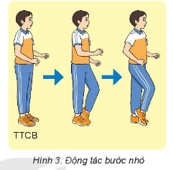

1. **Động tác nâng cao đùi**

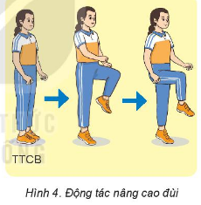

1. **Động tác đạp sau**

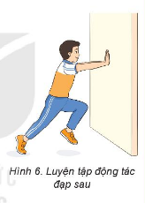

**Học sinh tự đọc**

- Cách chạy vượt một số chướng ngại vật trên đường: chạy lên, xuống cầu thang.

**Nội dung bài tập thể lực (Chạy cự ly trung bình)**

- Những em có bệnh mãn tính (tim mạch,thấp khớp, viêm xoang...) Cần thăm khám và có ý kiến chỉ định của bác sĩ chuyên khoa.

- Những em thừa cân: Nam trên 65kg, Nữ trên 55kg thường xuyên tập luyện vừa sức, không nên cố gắng.